Устройство персонального компьютера
- Из чего состоит системный блок
- Корпус
- Материнская плата
- Процессор
- Оперативная память
- Видеокарта
- Жесткий диск
- CD/DVD/BD-ROM приводы
- Блок питания
- Дополнительные комплектующие и порты
- Периферийные устройства
- Сетевые устройства
- Устройства печати: принтеры, МФУ, сканеры
- Отличия стационарного компьютера от ноутбука
- Характеристики стационарного компьютера и ноутбука
- Как узнать комплектующие компьютера

Из чего состоит системный блок
Системный блок – это блок, внутри которого находятся основные комплектующие компьютера. Он состоит из корпуса, блока питания, материнской платы, процессора, оперативной памяти, видеокарты, жесткого диска, опционально дивидирома (DVD-ROM).

Корпус
Корпус – это железный короб, в который устанавливаются все необходимые комплектующие.
Корпуса бывают нескольких форм-факторов:
- AT
- ATX
- Full Tower
- Rack
AT – небольшой устаревший корпус, в котором работали старые типы компьютеров на базе Pentium Ⅰ и Pentium Ⅱ.
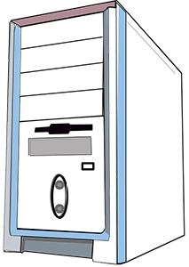
ATX – средних размеров. В нем работают практически все современные компьютеры средних параметров.
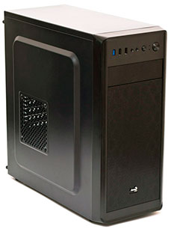
Full Tower – крупных размеров. В нем собирают игровые и вычислительно мощные ПК, так как он позволяет устанавливать крупные материнские платы, большое количество жестких дисков и других устройств. Кроме того, такой корпус обеспечивает хорошую вентиляцию.
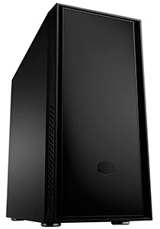
Rack – применяется исключительно для серверного оборудования. Имеет плоский вид и монтируется в серверные стойки.
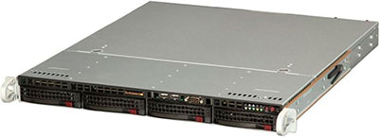

К основным характеристикам корпуса системного блока, можно отнести: отсутствие или наличие блока питания в комплекте и его мощность, расположение блока питания — вверху или внизу (предпочтительней для лучшего охлаждения), возможность установки полноформатной материнской платы (зависит от типоразмера корпуса), ширина ниши для установки материнской платы (полезно для установки видеокарт с длинной базой), количество кулеров воздушного охлаждения, возможность установки водяного охлаждения.
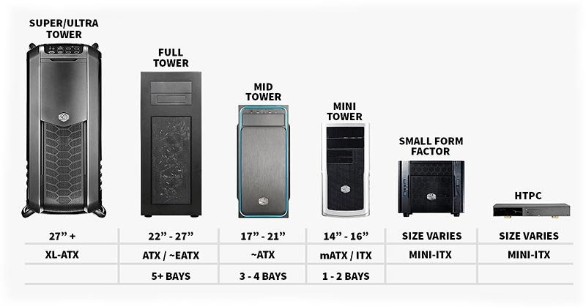

Материнская плата
Материнская плата – это печатная плата, на которую устанавливаются все комплектующие: процессор, оперативная память, видеокарта, жесткие диски и другие. Потому ее и назвали материнская, так как она питает все эти компоненты.
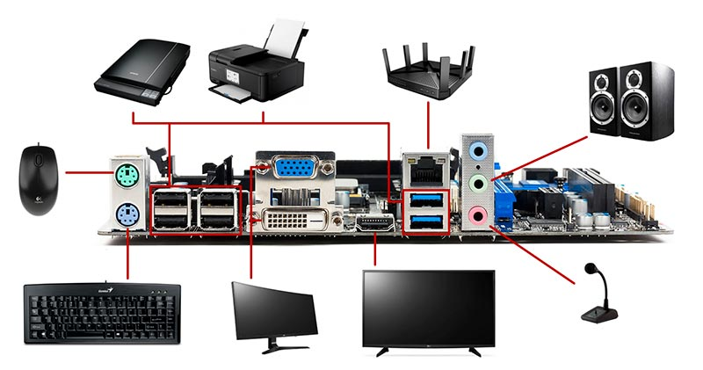

Материнские платы, как и корпуса, бывают разных форм-факторов. Самые распространенные для домашнего ПК:
- ATX
- Mini ATX
На сегодняшний день хорошо себя зарекомендовали такие производители, как Gigabyte и Asus.
ATX – полнофункциональная плата, на которой установлено большое количество слотов для оперативной памяти и портов для жестких дисков. Такая плата как правило имеет большой потенциал для разгона.
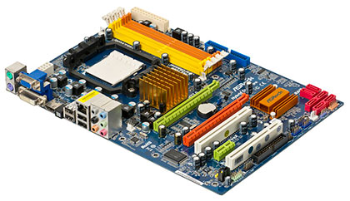
Mini ATX – плата меньшего размера. На ней установлено меньше слотов для оперативной памяти и портов для жестких дисков. Цена ее заметно ниже и устанавливается она в бюджетные офисные компьютеры.
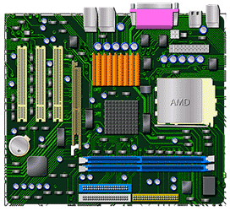
Также существуют серверные материнские платы, у которых, в отличие от стандартных, два и более сокета для процессора и большое количество слотов для оперативной памяти и жестких дисков.
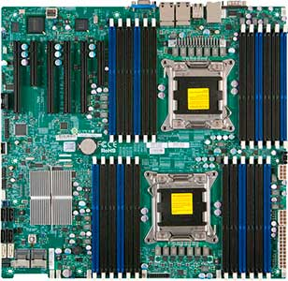

С каждым годом производители модернизируют модели плат: изменяется стандарт сокета для процессора и слотов для оперативной памяти, добавляются новые модули. И при обновлении компьютера это нужно обязательно учитывать, так как новые комплектующие могут не подойти на устаревшую модель материнской платы.

Процессор
Процессор – это сердце компьютера. Он обрабатывает весь входящий поток информации, распределяя его между остальными комплектующими. Состоит из текстолита, на который крепятся микроконтроллеры и установлен кристалл – в нем и происходят все вычисления. Покрывается металлической крышкой.
Кристалл смазывается термопастой для отвода тепла на крышку, которую охлаждает радиатор (охлаждающее устройство).
В современных процессорах устанавливается два кристалла, один из которых отвечает за обработку графики (встроенная видеокарта).
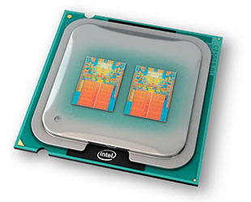
На сегодняшний день существуют два крупных производителя – Intel и AMD. Intel выпускает серию Core I, AMD – серию Ryzen. Если сравнивать их, то основное отличие в том, что у AMD есть микро ножки.
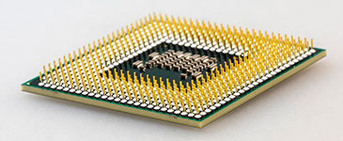
Для AMD нужна специальная материнская плата с AM4 сокетом. Такой процессор потребляет чуть больше электроэнергии, но выгоднее по цене.
Когда-то у AMD была проблема с большим тепловыделением и процессоры часто сгорали. Но сейчас в новых моделях Ryzen исправили этот недостаток – устройство уже так не греется.
Intel же имеют безупречную репутацию: они хорошо подходят для работы с графикой и видеомонтажом. У них нет ножек, они потребляют меньше энергии, но при нагрузке выделяют большое количество тепла.
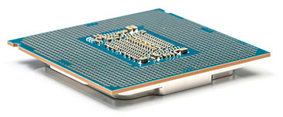
Мощность процессоров определяется по количеству ядер и частоте в гигагерцах.
Один из самых мощных процессоров Intel на сегодняшний день – Core I9 9900K. Он 8-ядерный с дополнительными 8-ью виртуальными ядрами с частотой 3,6 Ггц. Работает на сокете материнской платы LGA 1151v2.
Один из самых мощных процессоров AMD – Ryzen 7 3800X: 8 ядерный с дополнительными 8 виртуальными ядрами с частотой 3,9 Ггц, работающий на сокете материнской платы SocketAM4.
На сегодняшний день процессоры Intel и AMD не сильно уступают друг другу в производительности.
Охлаждение для процессора. Современные процессоры могут производить огромное количество операций и вычислений. Чем серьезнее вычисление, тем сильнее он греется. Температура во время работы при плохом охлаждении может подниматься до 90 градусов и более, что негативно влияет на кристалл. Потому для процессора нужна хорошая система охлаждения.
Существует два типа охлаждения:
- Водяное
- Воздушное
Водяное – это когда к радиатору подведены два шланга, по которым циркулирует жидкость. Она охлаждается вентилятором, прикрепленным к корпусу.
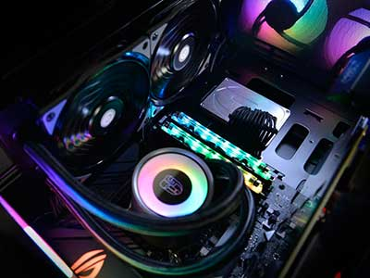
Воздушное – это когда на радиатор установлен вентилятор.
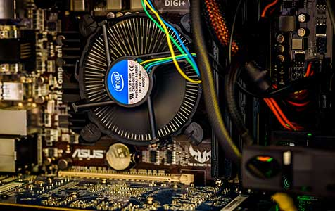
У каждого типа охлаждения есть свои плюсы и минусы:
- Водяное лучше охлаждает процессор, но требует обслуживания: нужно следить за уровнем жидкости, за состоянием шлангов.
- Воздушное не сильно уступает водяному, но имеет большой плюс в том, что не требует обслуживания – достаточно следить, чтобы вентилятор не запылился. Минус же заключается в том, что хорошее воздушное охлаждение имеет большие размеры и занимает много места в корпусе.
Рекомендация: можно поставить воздушное охлаждение с большим радиатором и как минимум восьмью медными трубками. Оно справится с рассеиванием тепла в 100-процентной нагрузке (без разгона процессора).
Хорошо себя зарекомендовали такие производители, как Deep Cool, Thermaltake, Thermalright.
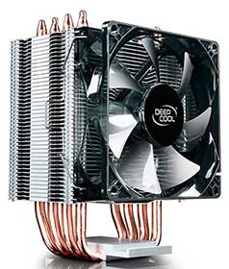
Водяное охлаждение имеет смысл при разгоне процессора, когда температуры могут подниматься до критических. Из водяных систем хорошее охлаждение выпускает компания Corsair.

Оперативная память
Оперативное запоминающее устройство или ОЗУ — энергозависимая память, в которой находится исполняемый процессором код (программа), промежуточные данные ввода/вывода, настройки драйверов и временные параметры операционной системы.
Оперативная память – это память, в которую программы помещают свои данные для быстрой обработки процессором. Все вычисления в ней проходят в несколько раз быстрее, чем на жестком диске. После произведенных вычислений память автоматически очищается для новой обработки данных.
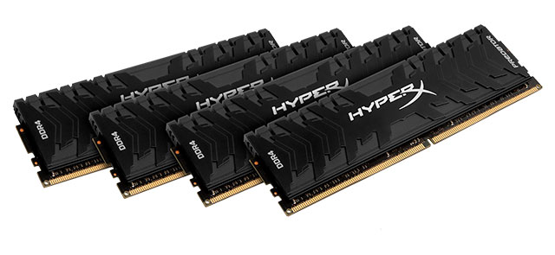
У оперативной памяти свой стандарт – DDR. На сегодняшний день это DDR4. Объем и производительность рассчитывается количеством гигабайт и частотой в мегагерцах.
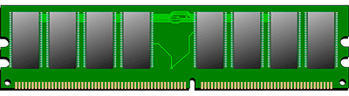
Продается объемами по 4, 8, 16 и 32 ГБ. В современном игровом компьютере должно быть не менее 16 ГБ, а лучше 32 ГБ оперативки.
Рекомендация: лучше собирать компьютер, покупая несколько планок по 8ГБ. Такая сборка хороша тем, что можно легко заменить любую вышедшую из строя планку.
Хорошо себя зарекомендовала компания Kingston с моделью HyperX.

Особенно нехватка объема оперативной памяти заметна в играх, когда игра начинает использовать жесткий диск в качестве файла подкачки. Часто при этом в нее просто невозможно играть. Потому если вы геймер или работаете с тяжелыми графическими программами, следует приобрести достаточный объем оперативки.

Видеокарта
Видеокарта – это графический процессор, который производит вычисления в графических приложениях и играх. Она может быть встроена в материнскую плату. Но в этом случае ее производительности хватит лишь на работу с простыми программами. Для работы с тяжелой графикой придется прикупить отдельную видеокарту.
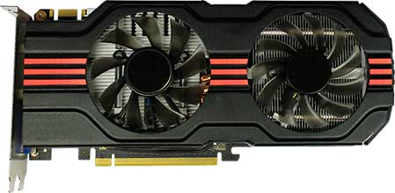
На сегодняшний день существуют два знаменитых производителя видеочипов (графических процессоров):
- NVIDIA
- AMD (бывшая ATI)
На рынке же существуют производители, которые собирают видеокарты на базе этих чипов: Gigabyte, Asus, Sapphire, Palit и другие.
Видеокарта устанавливается в слот PCI-Express на материнской плате. Вычислительную мощность рассчитывают объемом в гигабайтах, частотой в мегагерцах и разрядностью шины в битах.
Многие покупатели смотрят на объем. Этим пользуются некоторые производители, завышая объем памяти, но при этом занижая частоту, которая играет ключевую роль в играх и приложениях. Поэтому при покупке нужно учитывать все параметры.
Современные материнские платы позволяют устанавливать по две видеокарты и более через переходник SLI для NVIDIA и Crossfire для AMD. Но обязательное условие – установка абсолютно идентичных карт, чтобы они работали совместимо и давали хороший прирост производительности.
На практике же если встает выбор между покупкой одной мощной или двух средних видеокарт, лучше выбирать одну, так как не все программы и игры оптимизированы для работы с двумя картами на полной мощности.
Если выбирать между NVIDIA и AMD, то у NVIDIA на сегодняшний день больше потенциал для разгона, выше производительность, но и заметно выше цена. AMD же занимаются в основном производством процессоров и заметно отстают в выпуске топовых карт.
К интерфейсу видеокарты подключаются мониторы по стандартам DVI, HDMI и MiniDP. На современную карту возможно подключить до 4х мониторов, а, порой, и более.
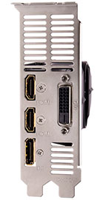
Пример топовой видеокарты – Nvidia GeForce RTX 2080Ti:
- Объем видеопамяти: 11 Гб
- Частота:14000 МГц
- Разрядность шины:352 бит

Жесткий диск
Жесткий диск – это хранилище данных в компьютере. Именно на нем находятся все документы, фотографии, видео файлы и другая информация. Ёмкость диска измеряется в гигабайтах и терабайтах.
На сегодняшний день существуют три вида жестких диска:
- HDD (магнитный)
- SSD (твердотельный)
- М2
Магнитный жесткий диск HDD. Имеет ширину 3,5 дюйма. Всю информацию пишет на магнитные блины. Работает по подключению к интерфейсу IDE и SATA.
Интерфейс IDE имеет пропускную способность до 133 Мб/с – сами жесткие диски пишут информацию со скоростью 10-20 Мб/с. На сегодняшний день устарел: на новых материнских платах интерфейс IDE уже не распаивают, потому и жесткие диски IDE вышли из производства.
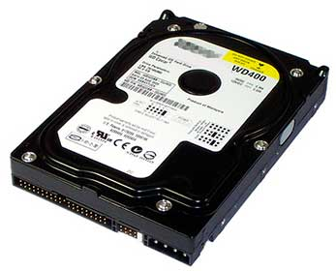
Интерфейс SATA развивался от версии 1.0 до 3.0. На всех современных материнских платах уже установлен SATA интерфейс версии 3.0, который имеет пропускную способность до 600 Мб/с. Основной минус SATA HDD – это скорость чтения/записи данных (HDD SATA пишет данные в скорости примерно 100-120мб/с).
На заметку. HDD очень чувствителен к вибрациям. Небольшой удар или падение может вывести его из строя.
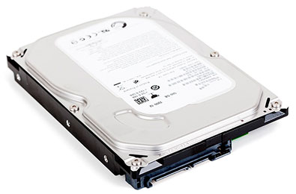
Твердотельный жесткий диск SSD. Имеет ширину 2,5 дюйма. Зачастую для его установки необходимо купить специальное крепление. Работает SSD по принципу флешки – вся информация пишется в чипы данных. Скорость чтения/записи увеличивается до 550 Мб/с.
Основной недостаток SSD – ограниченное число записи данных. Потому на диск не рекомендуется постоянно что-то писать и удалять, тем более делать дефрагментацию.
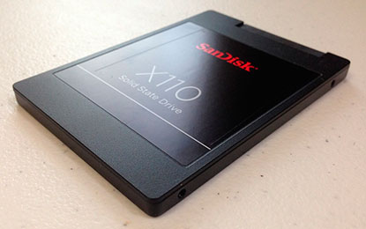
Жесткий диск М2. Имеет вид планки, схожей с оперативной памятью. Скорость работы в топовых моделях достигает 3000 Мб/с.
На таких скоростях старый протокол обмена данных AHCI уже не справляется, потому инженеры реализовали новый протокол NVMe, оптимизированный под М2. Учитывайте это при выборе материнской платы и диска – должна быть поддержка NVMe.
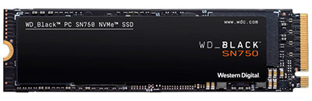
М2 устанавливается в специальный слот на материнской плате PCI Express. Только не путайте с разъемами mini PCI Express, которых может быть несколько, и присутствуют они даже на старых моделях.

CD/DVD/BD-ROM приводы
CD/DVD/BD-ROM – это устройства, читающие и записывающие диски.
CD-ROM читает CD диски. CD/RW помимо чтения позволяет записывать информацию. Такие приводы уже устарели и вышли с производства. В основном они использовались на старых компьютерах.
Емкость стандартного CD диска 650-700 Мб.
DVD-ROM читает DVD диски. DVD/RW помимо чтения позволяет записывать информацию. На сегодняшний день такие приводы еще актуальные, но потихоньку уходят с рынка.
Емкость стандартного DVD диска 4,5 Гб. Существуют также двухслойные диски, ёмкость которых 8,5 Гб.
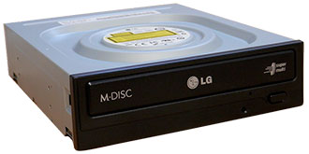
BD-ROM (Blu-ray) – это новейший привод, который читает все существующие форматы дисков. Позволяет просматривать и записывать информацию на объемные Blu-ray диски за счет новой технологии сине-фиолетового лазера. Используются такие приводы в основном для записи фильмов в ультравысоком качестве.
Blu-ray диски бывают одно, двух, трех и четырех слойные. Последние позволяют записывать данные до 128 Гб.
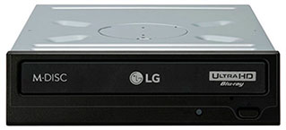

Блок питания
Блок питания – отвечает за питание всех комплектующих. Выпускаются они в форм-факторе ATX. Бывают двух типов:
- Немодульные
- Модульные
Не модульные – это когда все кабели припаяны.
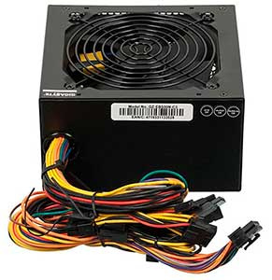
Модульные – это когда кабели поставляются отдельно и подключаются к слотам.
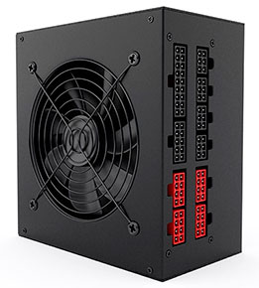
Еще бывают серверные блоки питания. Обычно они имеют специальную форму и большую мощность.
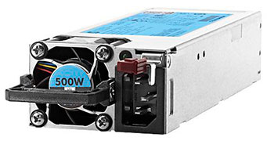
Мощность у БП рассчитывается в ваттах и, как правило, учитывается при выборе комплектующих. Например, для офисного компьютера подойдет блок 400-500 Вт. А вот для игрового или монтажного уже нужен посерьезнее, так как производя вычисления, комплектующие будут потреблять большое количество энергии. Для таких целей подойдут блоки от 700 Вт и выше.
Особое внимание нужно уделить качеству блока питания. На рынке очень много некачественных БП, в которых может быть указана мощность 700 Вт, но на практике при нагрузке в 350 Вт он запросто может сгореть и потянуть за собой комплектующие.
Обращайте внимание на цену: у хороших БП она не низкая. Дополнительно у качественного блока много выходных кабелей питания – они должны быть толстыми и хорошего качества. Сам блок должен быть тяжелым, и иметь хорошее охлаждение. Хорошо себя зарекомендовали производители: Sea Sonic, Gigabyte, Corsair.
Совет: Никогда не экономьте на блоке питания, так как именно от него зависит жизнь вашего компьютера.

Дополнительные комплектующие и порты
Звуковая карта. Отвечает за воспроизведение звука на компьютере. Устанавливается в разъемы PCI и mini PCI-Express.
На всех современных материнских платах она уже встроена и отлично подойдет для прослушивания музыки и просмотра фильмов. Но если вы профессионально занимаетесь монтажом аудио, то понадобится отдельная профессиональная звуковая карта. Встречаются и портативные USB звуковые карты.
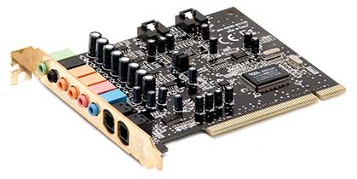
Сетевая карта. Отвечает за передачу данных между компьютерами, которые объединяет маршрутизатор (Маршрутизатор - сетевое устройство, которое на основании информации о конфигурации сети и определённых правил принимает решения о пересылке пакетов между различными сегментами сети.).
Как правило, сетевая карта уже встроена в материнскую плату и позволяет осуществлять передачу данных на скорости 1 Гб/с. Но можно установить и дополнительные карты в разъемы PCI и mini PCI-Express, если ваш компьютер работает в роли сервера или маршрутизатора.
На сегодняшний день в основном используют два типа сетевых карт:
1. Работает с Fast/Ethernet сетью и позволяет подключать стандартный патч корд. Скорость порта обычно до 1 Гб/с.
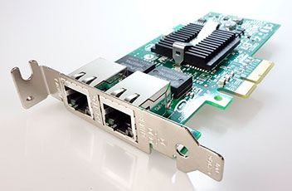
2. Работает с оптическим волокном. Скорость оптического соединения от 10 Гб/с. В основном устанавливается на серверное оборудование.
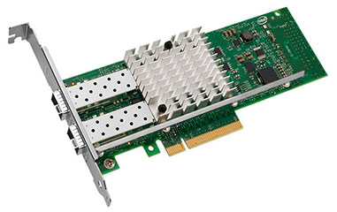
Wi-Fi карта/адаптер. Если вы не хотите, чтобы в вашем доме или офисе проходил кабель, можно настроить беспроводное соединение. Для этого понадобится WI-FI роутер и WI-FI карта или адаптер для стационарного компьютера (в ноутбуках они обычно встроены).
Современная Wi-Fi карта устанавливается в порты PCI и mini PCI-Express и работает на частоте 2,4Ghz и 5 Ghz.
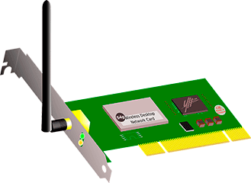
Также существуют портативные USB WI-FI адаптеры. Они компактны, подключаются к USB разъёму и могут работать на частоте 2,4 и 5 Ghz.

Порты – это разъемы для подключения к ПК дополнительных устройств.
На материнской плате есть следующие порты:
- PS/2 – для подключения мышки/клавиатуры.
- VGA и HDMI – для передачи видео. К ним подключают телевизоры и проекторы.
- COM и LPT – на старых материнских платах. Раньше к ним подключались модемы и принтеры.
- USB – универсальные, для подключения любых устройств.
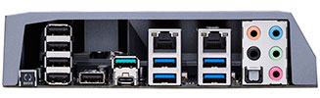

Периферийные устройства
Монитор – экран компьютера. Отображает результат вычислений процессора и видеокарты в визуальном виде. При выборе нужно обращать внимание на размер дисплея, частоту и время отклика.
С каждым годом мониторы модернизируются. В 2000-ых были ЭЛТ мониторы.
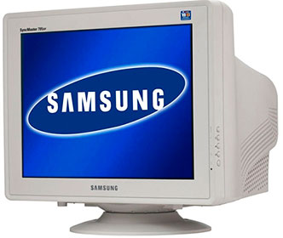
Им на смену пришли плоские, которые также с каждым годом обновляются.
На сегодняшний день существуют 4К мониторы с изогнутым дисплеем и VA матрицей. Постепенно им на смену приходят мониторы с квантовой матрицей.
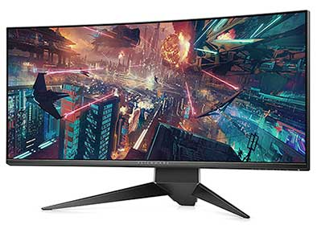
Клавиатура – устройство ввода данных. С помощью клавиатуры мы печатаем тексты и производим всевозможные действия на компьютере. Может подключаться к компьютеру с помощью проводного и беспроводного интерфейса.
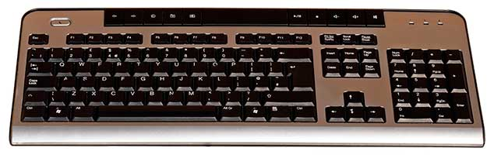
Клавиатуры бывают стандартные и геймерские. На последних присутствуют дополнительные кнопки и выполнен удобный для игр дизайн.
Компьютерная мышь. С помощью нее мы перемещаем курсор по экрану, запускаем приложения и работаем в них. Может подключаться по проводному и беспроводному интерфейсу.
Мышки бывают как стандартные, так и дизайнерские. Последние выполнены в более удобной форме и могут иметь дополнительные боковые кнопки.
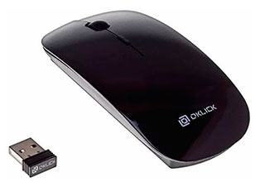
Звуковые колонки. В них поступает звук со звуковой карты. Чаще всего встречаются обычные офисные колонки.
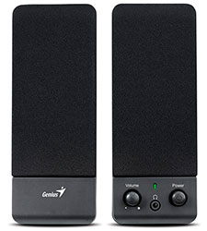
Но бывают и навороченные – с бас бочкой.
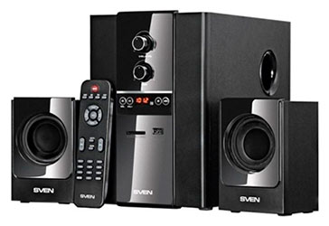
Для более объемного звука потребуется дополнительная звуковая карта.
Микрофон. Подключается к звуковой карте и нужен для голосового общения. При помощи него общаются по интернету в Скайпе, Одноклассниках, Вайбере и других сервисах.
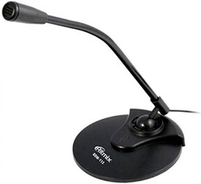
Веб-камера. Позволяет совершать видео звонки по интернету. Подключается через интерфейс USB.
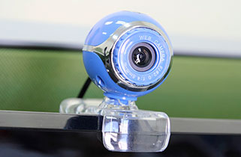
USB накопители. К ним относятся флешки и картридеры.
Флешки – это портативные устройства, на которых хранится информация. Бывают разных объемов: от 4 Гб и выше.
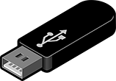
Картридеры – устройства, которые считывают информацию с SD-карт. Такие карты используются в телефонах и фотоаппаратах.
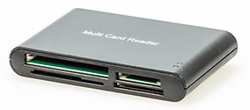

Сетевые устройства

Коммутаторы и маршрутизаторы
Коммутаторы используются в основном в офисных зданиях, где установлено много компьютеров. Компьютеры подключаются к коммутатору через патч корд, и получают доступ к обмену данных.
Современные коммутаторы имеют от 12 Ethernet портов для подключения и 2 оптических для скоростного соединения с дополнительными устройствами.
Маршрутизаторы используются в корпоративной сети для разделения сети на сегменты и распределение доступа к ней.
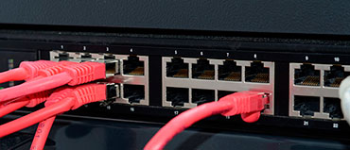
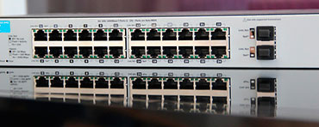

WI-FI роутер
WI-FI роутер – это устройство, которое связывает компьютеры по беспроводной сети. При выборе роутера руководствуйтесь тем, что он должен иметь поддержку 5 Ghz и желательно более трех внешних антенн.
На заметку. При подключении используйте сеть 5 Ghz – это избавит от перегрузки канала, и даст хороший прирост к скорости до 1 Гб/с.
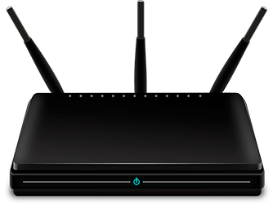

Модем
В былые времена интернет работал при помощи DIAL UP модема. Он мог быть встроенным, который подключается в разъём PCI, и внешним, который подключается через COM порт. Данный вид вышел с производства очень давно и на сегодняшний день используется новый вид – 4G модемы.
4G модемы подключаются в USB порт и соединяют компьютер с интернетом через сотового оператора. Это удобно, если вы часто перемещаетесь – интернет всегда с собой.
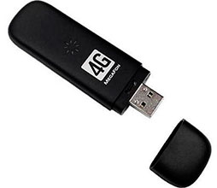

Устройства печати: принтеры, МФУ, сканеры
Принтеры используются для печати документов. Чаще всего встречаются форматов А3 и А4.
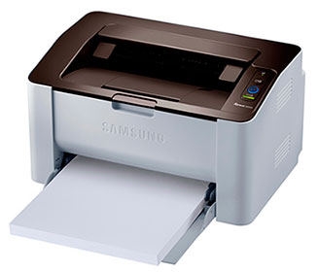
В профессиональной среде используют большие принтеры (плоттеры) для печати плакатов и баннеров.
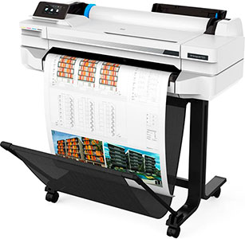
Принтеры разделяются на цветные и черно-белые, лазерные и струйные.
Лазерные дают печать более высокого качества, но в цветных моделях заправка и замена картриджей дорогостоящая. В быту обычно используют черно-белые, так как их обслуживание обходится дешевле. Цветные же используют в случае, когда требуется высококачественная печать.
Струйные принтеры, как правило, все цветные. Они используют для печати жидкие чернила. Заправка в них намного проще, чем в лазерных – достаточно просто доливать чернила в контейнеры. И хватает такой заправки на более долгий срок. Существенный минус струйных моделей: у них периодически забивается печатная головка чернилами и требует обслуживания или замены. Качество печати уступает лазерным.
МФУ – это многофункциональное устройство. В нём совмещены функции сканера, копира, печати, а в некоторых моделях дополнительно и функция факса.
На сегодняшний день в основном используют МФУ на замену принтерам и сканерам, так как их цена не намного выше, а возможностей больше. МФУ также бывают лазерными и струйными.
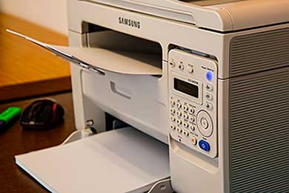
Сканер – это устройство, которое фотографирует ваши документы и выводит их в цифровом виде на компьютер. Сканеры бывают разных форматов, но обычно это А3 и А4.
В быту им на смену пришли МФУ – сканеры же используются в основном в профессиональной области.
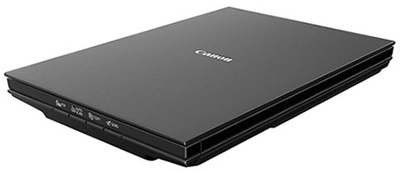

Отличия в устройстве стационарного компьютера и ноутбука
Стационарный компьютер состоит из системного блока, монитора и устройств ввода (мышки, клавиатуры).
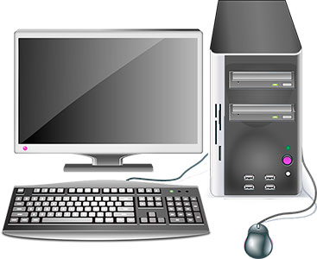
Плюсы:
- Возможность собрать ПК под свои нужды;
- Хорошая система охлаждения;
- Возможность апгрейда.
Минусы:
- Занимает много места.
- Работает только от сети или ИБП.
Основное отличие стационарного компьютера от ноутбука в размерах и параметрах.

Ноутбук – это портативное переносное устройство. За счет своих миниатюрных размеров, ноутбуки уступают по мощности стационарным, хотя в продаже имеются эксклюзивные игровые модели, но их цена очень высока.
Процессор и видеокарта зачастую не съемные, а запаяны на материнскую плату. Жесткий диск и оперативная память также имеют более компактную форму.
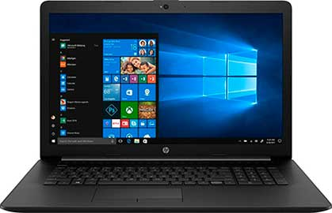
Работает ноутбук от аккумулятора, который заряжается от съемного блока питания. Как правило, нормальной работы аккумулятора хватает на год-два, затем время автономной работы уменьшается.
Плюсы ноутбука в его мобильности: в него уже установлены все необходимые комплектующие – экран, клавиатура, тачпад (выполняет функцию мышки), колонки, сетевая плата и WI-FI адаптер.
Минусы:
- Небольшой размер экрана
- Нет возможности полноценного апгрейда
- Слабая система охлаждения
- Сложность ремонта
- Быстрый расход батареи.
Выводы:
- Если вы используете компьютер для полноценной работы с графикой или для игр, вам стоит приобрести стационарный ПК.
- Если вам необходимо часто перемещаться с места на место, тогда стоит приобрести ноутбук.

Характеристики

стационарного компьютера и ноутбука

Стандартный домашний и офисный компьютер
В обязанности обычного офисного сотрудника входит работа с почтой, документами и интернетом. Для этих целей нам не нужен слишком мощный ПК. Хорошо подойдет компьютер на базе процессора Core i3 седьмого или восьмого поколения.
Данный процессор имеет 4 ядра, и он хорошо справится со всеми офисными задачами.
- Оперативной памяти будет достаточно в объёме 4 Гб.
- Жесткий диск можно установить от 500 до 1000 Гб, подойдет и HDD диск формата SATA 3.0.
- Дополнительную видеокарту можно не приобретать – встроенной вполне достаточно.
- Блок питания подойдет 450-500 Вт.
- Монитор, клавиатуру и мышку можете выбрать на свое усмотрение.
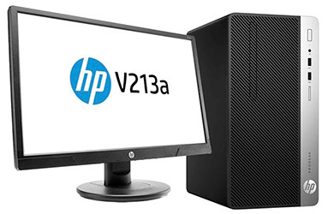
Производители также выпускают готовое фирменное решение для офиса и дома. В такие компьютеры, как правило, уже установлена операционная система Windows и пакет Microsoft Office, что позволит сэкономить на покупке программного обеспечения.

Что касается ноутбуков – они уже идут в готовой комплектации. Вам остается только выбрать на каком процессоре он работает, объем оперативной памяти и какая в нем установлена видеокарта. Для офисных задач подойдет ноутбук на базе процессора I3 и 4 Гб оперативной памяти.

Монтажный или игровой компьютер
Для сборки мощного монтажного или игрового ПК потребуется солидная сумма, так как чем круче комплектующие, тем они дороже. Для таких целей больше подойдет стационарный ПК на базе процессора Core i9 9900K. Он имеет разблокированный множитель, что позволит произвести разгон и увеличить мощность. И не экономьте на охлаждении!
Данный процессор имеет 8 физических ядер и 8 виртуальных, что дает в сумме 16 потоков. На сегодняшний день этой мощности вполне хватит для работы с монтажом и играми.
- Материнскую плату нужно выбирать формата ATX, желательно у проверенных производителей (Gigabyte, Asus).
- Оперативную память лучше сразу покупать объемом 32 Гб.
- Видеокарта для данной сборки является ключевой, так как именно ее мощность задействуется при работе с монтажом и играми.
- На сегодняшний день топовой считается модель Nvidia GeForce RTX 2080Ti.
- Жесткий диск для данной сборки нужно устанавливать скоростной M2. В дополнение можно установить второй объемный HDD диск для хранения данных.
- Основой такой сборки является блок питания. Если вы решитесь приобрести хорошую видеокарту, то понадобится БП мощностью от 800 Вт. В идеале 1000 Вт и более – главное, отличного качества.
- Собирать все это нужно в корпус Full Tower для хорошей вентиляции и охлаждения.
- Монитор, мышку и клавиатуру можете выбирать по вашим предпочтениям. Но экономить на этом не стоит, чтобы почувствовать всю мощь данного ПК.
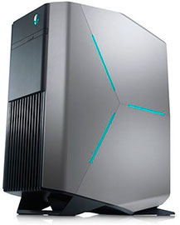
Также на рынке существуют профессиональные брендовые графические станции. В них могут быть установлены серверные процессоры (от двух и более), несколько профессиональных видеокарт и несколько сотен гигабайт оперативной памяти. На таких станциях работают профессиональные монтажеры для студий. И, конечно, цена такой станции просто заоблачная.
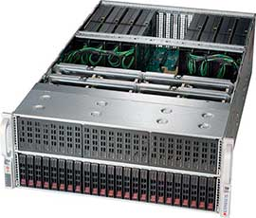
Игровые ноутбуки покупать нецелесообразно. Но если вы все же решитесь, присмотритесь к серии с процессорами Intel Core i9.

Как узнать комплектующие компьютера
Узнать, из чего состоит компьютер, можно даже не разбирая его. Для этого достаточно воспользоваться инструментами операционного системы или специальными программами.

Средствами системы Windows
Чтобы узнать серию процессора и объем оперативной памяти, нажмите правой клавишей мышки на значке «Этот компьютер» и выберите «Свойства».
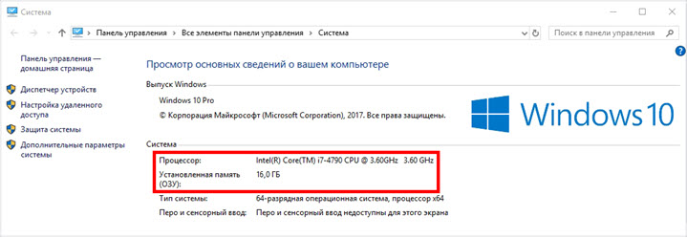
Чтобы узнать объём и количество жестких дисков, просто откройте «Этот компьютер».
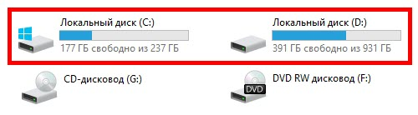
Чтобы просмотреть видеокарту, в меню Пуск напишите команду dxdiag и нажмите Enter.
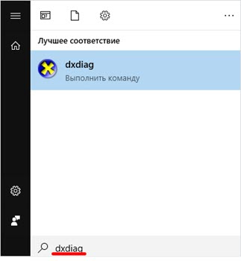
В открывшейся программе перейдите в раздел «Экран». Там вы увидите модель и объем видеопамяти.
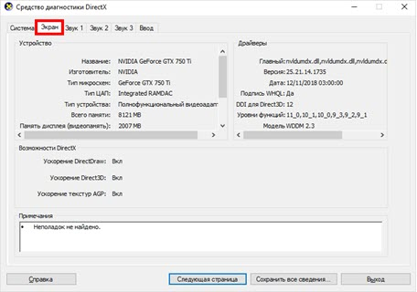

При помощи специальных программ
Aida64 – утилита для идентификации и тестирования компонентов ПК. Скачать ее можно с официального сайта: aida64.com/downloads.
Программа платная, но даёт возможность использовать ее бесплатно в течение 30 дней для ознакомления.
Системная плата. В этой вкладке показана информация о материнской плате, памяти и процессоре.
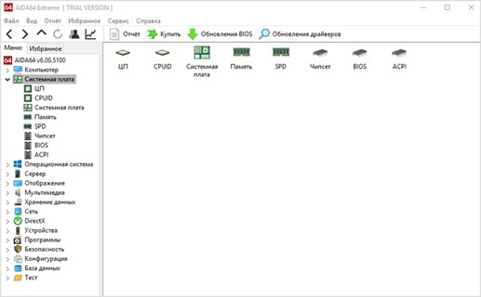
Отображение. Здесь указана информация о вашей видеокарте и мониторе.
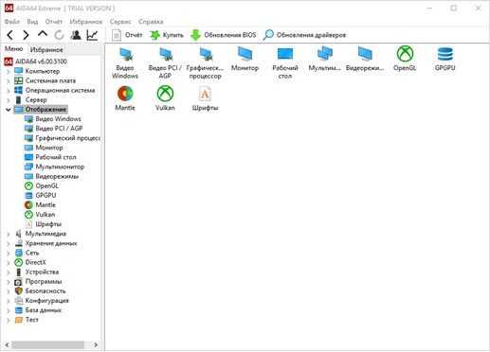
Еще можно посмотреть температуру комплектующих в разделе «Компьютер» – «Датчики».
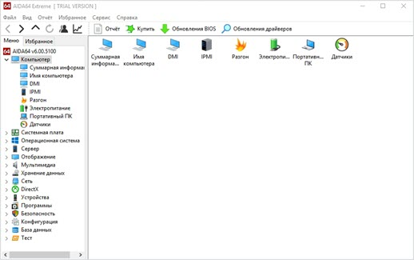
Для диагностики ПК можете запустить «Тест стабильности системы». Но будьте осторожны: если в вашем компьютере нестабилен один из компонентов, такой тест может его добить.
Cpu Z – бесплатная программа, которая показывает детальную информацию о процессоре. Также через нее можно узнать материнскую плату, оперативную память и видеокарту. Для загрузки программы перейдите на сайт: cpuid.com/downloads.
- CPU – здесь показана информация о процессоре.
- Mainboard – материнская плата.
- Memory – оперативная память.
- Graphics – видеокарта.
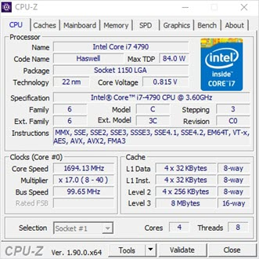
Вкладка «Bench» протестирует и сравнит мощность вашего процессора с одним из последних моделей.
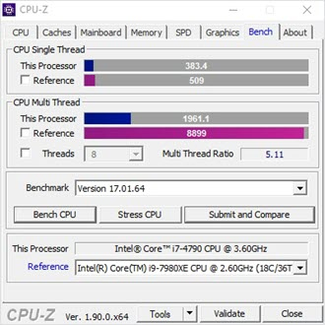
Gpu Z – бесплатная программа, которая показывает детальную информацию о видеокарте. Скачать можно по ссылке: techpowerup.com/download.
Во вкладке «Graphic card» программа покажет детальную информацию о видеокарте.
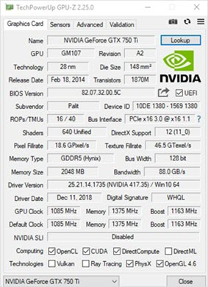
Во вкладке «Sensors» – ее загрузку и температуру.
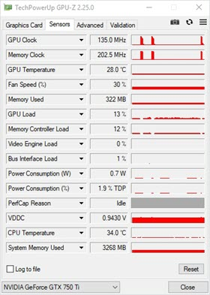
Crystal DiscInfo – бесплатная программа. Показывает информацию о состоянии жестких дисков. Скачать можно с сайта crystalmark.info.
При запуске утилита сразу же указывает на проблемы с диском. Если проблем нет, программа скажет, что все хорошо.
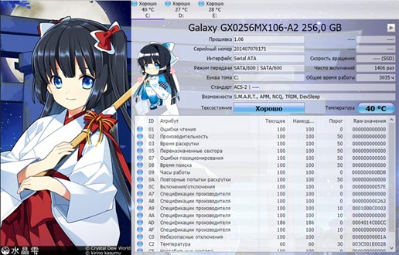
Эти программы покажут всю необходимую информацию о ПК. Единственное, модель и мощность стандартного блока питания придется смотреть вручную, открывая корпус. На топовых БП, есть специальные датчики, которые отображают модель и потребление с помощью специальной родной утилиты, идущей в комплекте.

К компьютеру могут подключаться дополнительные, так называемые, внешние или периферийные, устройства (устройства, которые имеют собственное управление и функционируют по командам процессора). Все эти устройства называются аппаратным обеспечением компьютера.
Устройства вывода информации – это периферийные устройства, которые преобразуют результаты обработки цифровых данных в удобную для восприятия человеком форму.
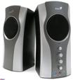 | Колонки нужны для воспроизведения звука с компьютера. Колонки тоже бывают разные. В зависимости от звуковой карты можно подключать стерео колонки, сабвуфер, колонки
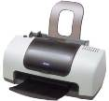 | Принтер - периферийное устройство, предназначенное для вывода числовой, текстовой и графической информации на бумажный носитель. По принципу действия различают лазерный, струйный и матричный принтер.
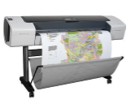 | Плоттер (графопостроитель) - устройство, предназначенное для сложных и широкоформатных графических объектов (плакатов, чертежей, электрических и электронных схем и пр.) под управлением ПК
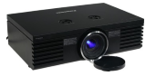 | Мультимедийный проектор (мультимедиапроектор) – автономный прибор, который обеспечивает передачу (проецирование) на большой экран информации от внешнего источника, которым может быть компьютер (ноутбук), видеомагнитофон, DVD-проигрыватель, видеокамера, документ-камера, телевизионный тюнер и т.п
 | Встроенный динамик - простейшее устройство, предназначенное для воспроизведения звука в ПК. Встроенный динамик являлся основным устройством воспроизведения звука до тех пор, пока не появились недорогие звуковые платы.
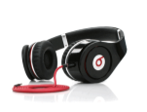 | Наушники являются устройством для персонального прослушивания звуковой информации. В основном используется повседневно молодежью.  Благодаря современным технологиям наушники могут передавать звук не только через провода, но и по беспроводным каналам такими как bluetooth, радио- или инфракрасный. Такой тип устройства очень мобильный, но имеет ограниченную дальность приема передачи звука и низкое качество звука по сравнению с проводными.  По конструкции наушники делятся на: вставные они же вкладыши, которые устанавливаются в ушную раковину; канальные/внутриканальные или затычки – устанавливаются в ушной канал; накладные, которые «накладываются» на ухо; полноразмерные или мониторные – охватывают все ухо.
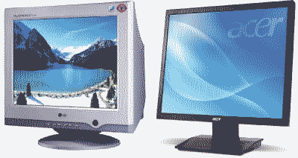 | Монитор предназначен для отображения символьной и графической информации на экран.

Устройства ввода информации – это устройства, которые информацию из формы, понятной человеку, преобразуют в цифровую форму, которая воспринимается компьютером.
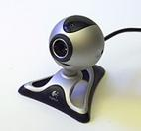 | Веб-камера — цифровая видео или фотокамера, способная в режиме реального времени фиксировать изображения, предназначенные для дальнейшей передачи по сети интернет.  Такие камеры используются для видеоконференций, для изображения городских панорам. На сегодняшний день веб-камеры есть даже в космосе. Сама веб-камера не способна хранить видеозапись, она, как правило, подключена к компьютеру, на котором установлено необходимое программное обеспечение.
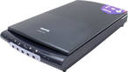 | Сканером называется устройство, позволяющее вводить в компьютер изображения текстов, рисунков, слайдов, фотографий или другой графической информации. Это устройство, которое, анализируя какой-либо объект (обычно изображение, текст), создаёт цифровую копию изображения объекта. Процесс получения этой копии называется сканированием. Для распознавания сканированного текста применяются специальные программы.
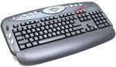 | Клавиатура – это устройство для ввода числовой и текстовой информации, а так же управления компьютером, которое содержит стандартный набор клавиш и дополнительные клавиши – управляющие, функциональные клавиши, клавиши управления курсором и малую цифровую клавиатуру.
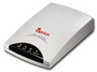 | В качестве устройств, способных выполнять функции ввода и вывода информации, могут использоваться коммуникационные адаптеры. С их помощью осуществляют связь между ЭВМ по телефонной линии. Поскольку пока еще телефонные сети работают чаще не с цифровыми, а с аналоговыми электрическими сигналами звукового диапазона, необходимо преобразовать цифровые сигналы, поступающие от ЭВМ, в аналоговые сигналы и передать их в телефонную сеть. На другом конце телефонной линии необходимо осуществить обратное преобразование. Эти преобразования выполняются специальным устройством — модемом (от слов МОдулятор — ДЕМодулятор).  Модем выполняется либо в виде внешнего устройства, которое одним выходом подсоединяется к телефонной линии, а другим — к стандартному порту компьютера, либо в виде обыкновенной платы (карты), которая устанавливается на системную шину компьютера (внутренний модем).
Указательные (координатные) устройства ввода - устройства, с помощью которых осуществляется непосредственный ввод информации посредством указания курсором на экране монитора команды или места ввода данных. С помощью данных устройств пользователь перемещает курсор или другие объекты программ по двухмерному пространству экрана монитора. Такие устройства ввода образуют группу манипуляторов.
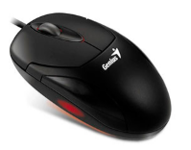 | Компьютерная мышь является традиционным устройством ввода и позволяет синхронно с перемещением мыши по столу перемещать курсор по экрану монитора. Используя клавиши мыши, можно задать тот или иной тип операции с объектом.
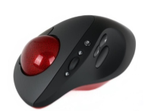 | Трекбол напоминает мышку «наоборот», т.е. само устройство остается неподвижным, а управление перемещением курсора осуществляется вращением шарика, который находится в верхней части трекбола. При этом такое управление позволяет более точно позиционировать курсор. Применяются трекболы в основном при работе с графическими пакетами, пакетами для автоматизированного проектирования и т.п.
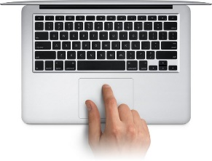 | Тачпад Встроенный манипулятор для портативных ПК, перемещение курсора осуществляется путем прикосновения к тачпаду пальцев. Является альтернативой мыши в ноутбуках.
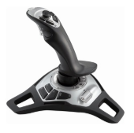 | Джойстик Манипулятор для управления в компьютерных играх выполненный в виде рычага на подставке, который можно отклонять в двух плоскостях. Кроме компьютерных игр применяется в программах-тренажёрах и обучающих симуляторах.
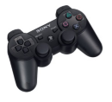 | Геймпад Манипулятор для компьютерных игр. Выполнен в виде пульта, который удерживается двумя руками и управляется большими пальцами рук.
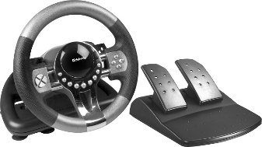 | Компьютерный руль Устройство, которое имитирует автомобильный руль для игры в автосимулятор (компьютерная игра)
 | Танцевальная платформа Плоское устройство ввода, предназначенное для использования в танцевальных играх.
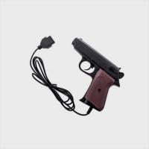 | Световой пистолет Устройство, предназначенное для использования в телевизионных игровых приставках, которое позволяет «стрелять» в экран телевизора с возвратом результата «попал-промахнулся».
Сенсорные устройства ввода Выполнены в виде чувствительных поверхностей, покрытых специальным слоем и связанные с датчиком. Курсор приводится в движение перемещением пальца по поверхности датчика.
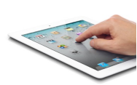 | Сенсорный экран или тачскрин Является неотъемлемой частью любого сенсорного устройства или оборудования. Выполнен в виде стеклянной или пластиковой пластины, которая специальным образом прикреплена поверх экрана монитора или встроена внутрь корпуса. Датчики, связаны с пластиной, собирают информацию с поверхности экрана. Контроллер, который поставляется в комплекте с сенсорным экраном, обрабатывает информацию, принятую от датчиков, и передает ее в ПК. Использование сенсорного экрана автономно от других устройств ввода. Предоставляет пользователю высокую скорость управления, надежность и устойчивость к жестким внешним воздействиям.
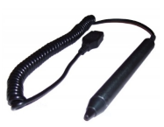 | Световое перо Разновидность манипуляторов для ввода графических данных в ПК. Выполнен в виде шариковой ручки или карандаша, который соединен проводом с одним из портов ввода-вывода ПК. Ввод данных заключается в прикосновениях или при ведении линий пером по поверхности экрана монитора с помощью фотоэлемента, установленного на конце пера, который регистрирует изменение яркости экрана в точке. Часто световое перо поставляется в комплекте графического планшета (дигитайзера). Применяется в карманных ПК, системах проектирования и дизайна.
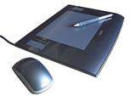 | Графический планшет (дигитайзер) Выполнен в виде планшета. Применяется для поточечного координатного ввода изображений в системах автоматического проектирования, в компьютерной графике, анимации и рукописного текста в ПК. Может применяться для ввода готовых бумажных изображений в ПК.  Устройство для оцифровки графических изображений, позволяющее преобразовывать в векторный формат изображение, полученное в результате движения руки оператора. Это устройство для ввода рисунков от руки непосредственно в компьютер. Состоит из пера и плоского планшета, чувствительного к нажатию или близости пера. Также может прилагаться специальная мышь.
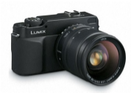 | Цифровые фото- и видеокамеры Вместо пленки используется специальный элемент памяти, сохраняющий переданные с объектива фото- или видеоданные в виде несжатого или сжатого файла с последующей передачей в ПК
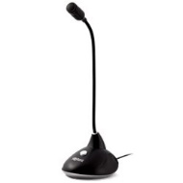 | Микрофон Устройство для преобразования звуковых колебаний в электрические, подключаемое к входу звуковой платы. Применяется в телефонах, радио, телевизионных системах, системах звукоусиления и звукозаписи.

